# 媒体类型

1. 根据打开页面的设备来选择不同的样式

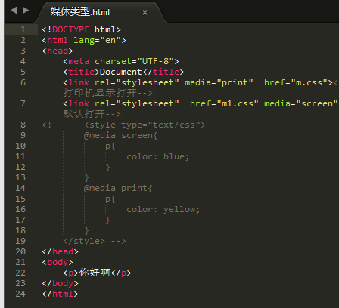

@media screen {p{color：red；}}当是默认打开是红色

@media print {p{color：red；}}当是打印机打开时候打开是黄色

外部样式用<link rel=”styleheet” media=”screen” href=”文件名字.css”表示默认代开

外部样式用<link rel=”styleheet” media=”print” href=”文件名字.css”表示打印机打开

1. 给body添加背景

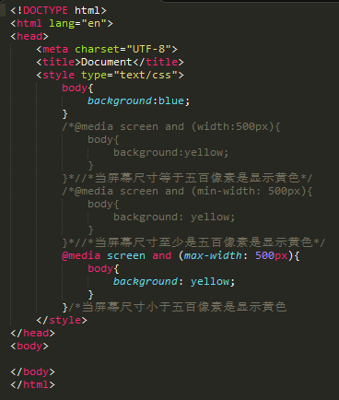

给body设置背景body{background：red；}

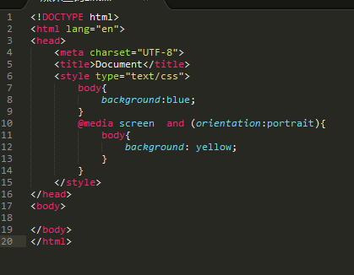

Portrait肖像画{竖着} 当屏幕变成竖状时候显示

landscape（山水画）（横着）当屏幕变成横状时候显示

@media screen and （orientation：portrait/landscape）{p{background：red；}}

栅格化：

以下图为例

在<style></style>中，以col-xi-数字序号{width：1/11}{width：2/11}{width：3/11}{width：4/11}{width：5/11}{width：6/11}{width：7/11}{width：81/1}{width：9/11}{width：10/11}{width：11/11}

每一个百分比所占的宽度不同，用的时候，把属性序号写在body中，

就可以占有一定百分比的宽度边框

用来定义容器框架的空间

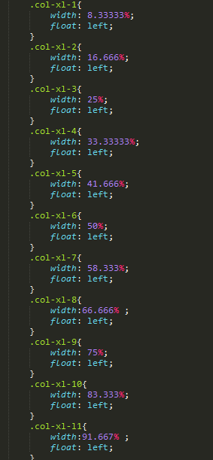

# 截图1501073936

# Flex：

给父元素定义display：flex；

子元素定义flex：1； flex：2； flex：3；

三个flex的值想加作为分母。每一个flex值作为分母，来设定占用空间比例；1/6 2/6 3/6 ;

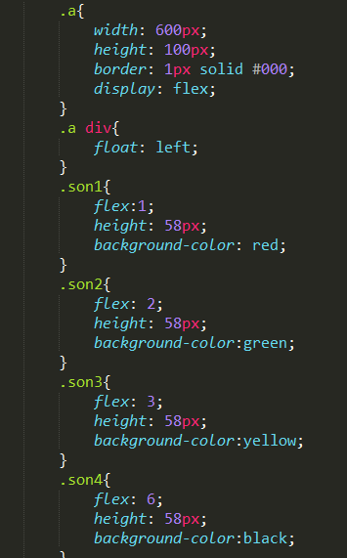

# 像素

当页面扩大时候，字体跟着变大，字体像素不变只是字体的一个像素包含的像素变多了，放大时候像素发生了吞并现象

1. px绝对值
2. Em相对值 1em=一个容器本身font-size的大小
3. 百分比 相对值，相对于父元素的比例
4. 视口 用meta-name=“viewport” content=“width=320”在移动设备中用320px打开

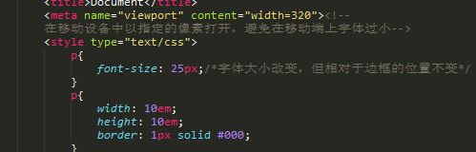

1. 设备宽度：设备宽多少 显示的区域就是多少

<meta name=“viewport”content=“width=device-width”>

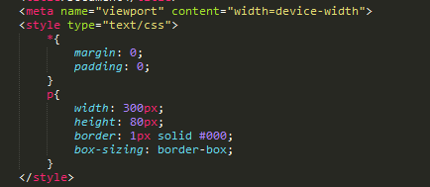

6 rem 相对于根元素（html）的font-size，一个rem=一个根元素的大小font-size

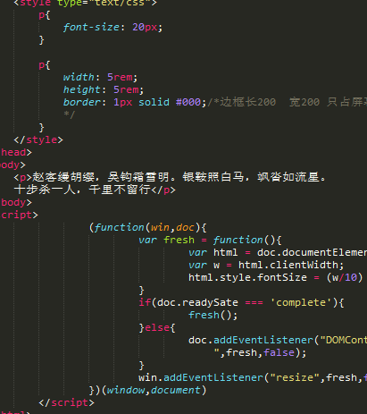

当宽和高同时用5rem时候 边框只占用页面的50%；

1. vw 一个vw是设备宽度的百分之一；将屏幕宽度等分位100分

Vh 一个vh是设备高度的百分之一；将屏幕高度等分位100分

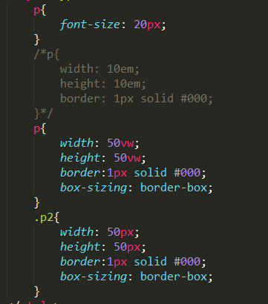

单位

